**泰山学院2025年退役大学生士兵免试专升本综合考查系统操作说明**

一、线上考查系统

**1.系统名称:**

泰山学院2025年退役大学生士兵免试专升本考核系统

**2.测试流程：**

登录→点击“考试”→选择考查科目→阅读、签署考查协议→信息确认→进入答题界面→选择答案→点击下一题→依次答题→点击左下角“答题卡”检查完成情况→提交试卷→返回页面→继续考试→考试完成→退出系统。

二、线下机考测试软硬件要求

**1.硬件要求：Windows7以上台式机或笔记本电脑（无需摄像头）**

2.软件要求：建议使用谷歌浏览器，网络稳定，电源稳定。

三、测试时间

**1.模拟考查时间：2025年04月21日09:00--11:00**

模拟系统登录地址：https://www.qingsuyun.com/h5/233304/（建议使用谷歌浏览器）

**请考生自行使用Windows台式机或笔记本电脑进行模拟，熟悉答题系统，不需要到校模拟。**

**2.正式考查时间：2025年04月22日09:00--10:00**

**考查地点：泰安市东岳大街525号泰山学院理工楼机房**

四、操作流程及说明

**1.打开浏览器**（建议使用谷歌浏览器）

**网址：**考试机房电脑

**2.账号登录**

账号：报名时使用的身份证号码，密码：123456（默认密码）登录系统。

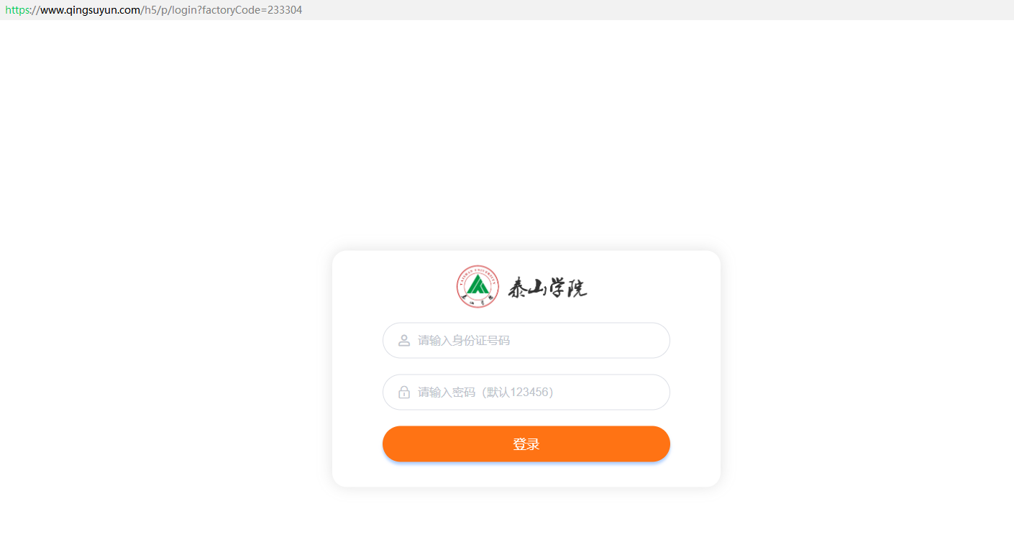

**注意：**登录有时间要求，考生务必在答题前10分钟登录系统。

**3.考试**

**3.1选择考试科目**

考生登录后，界面显示考生报考专业所需考试的科目。

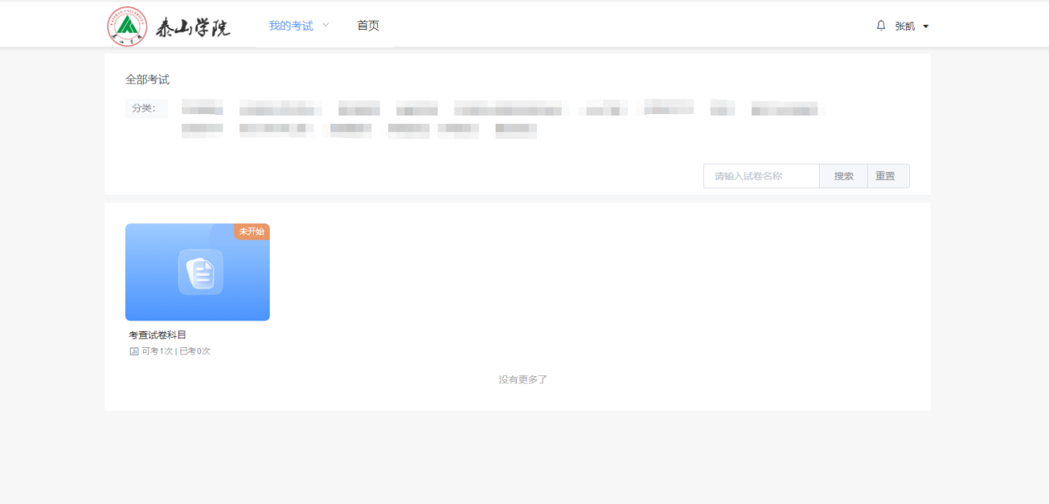

**注意：**每个科目信息中包含当前考试状态和考试时长、考试时间。考生在

某个科目的考试时间段内时，可以点击该科目进入考试答题界面。开始考试时，点击科目即可进行考试。

**3.2进入开始考试**

确认该科目考试信息后，点击考试列表，准备进入考试界面。确认考生信息，点击下方**“考试诚信承诺书”**，进行阅读确定。

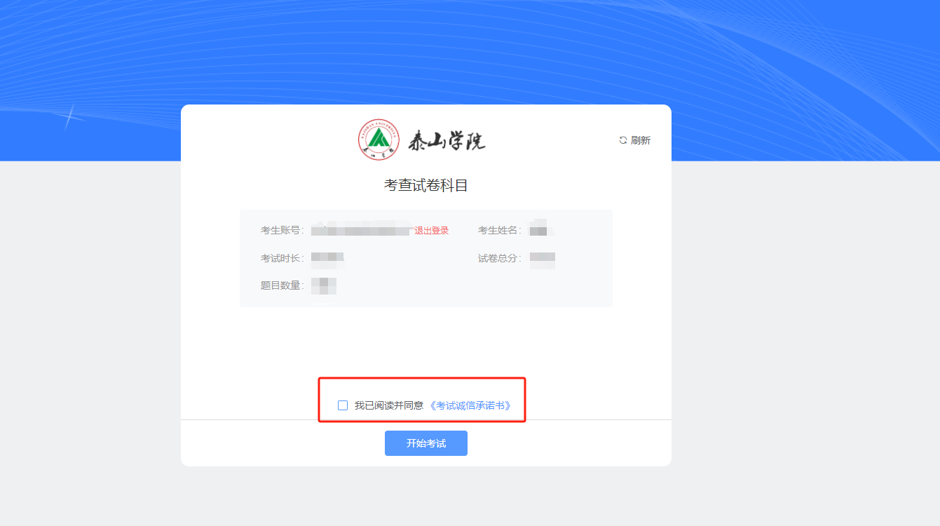

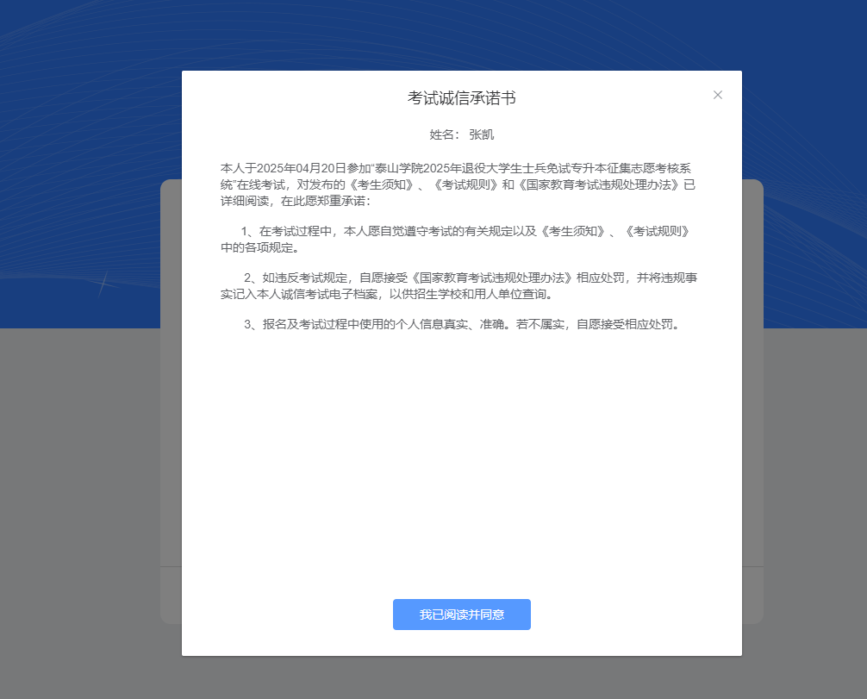

完成阅读后，点击**“我已阅读并同意”**，进入答题环节。

**3.3进入答题界面**

题目类型分为：**单选题、多选题、判断题。**

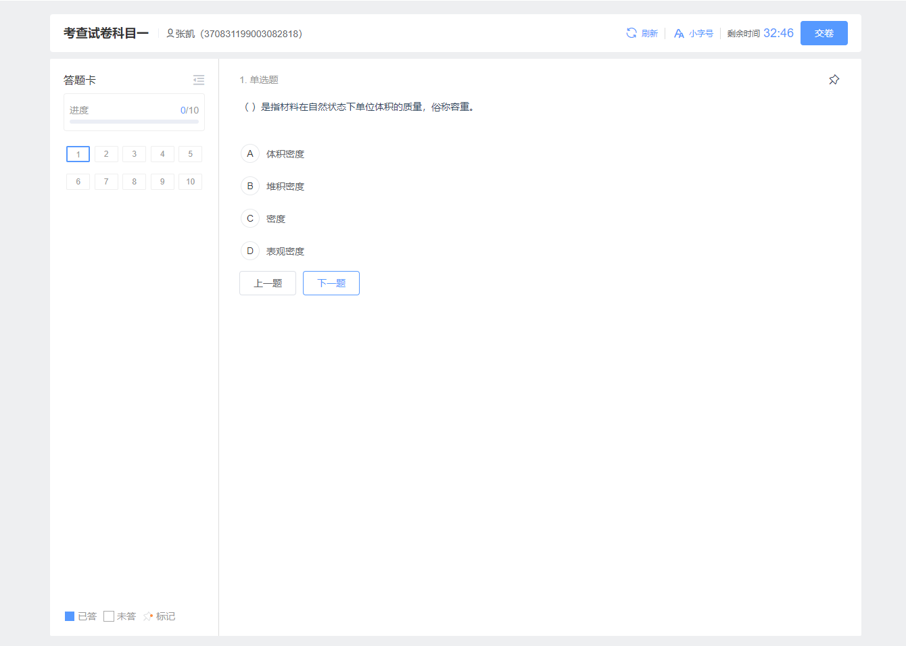

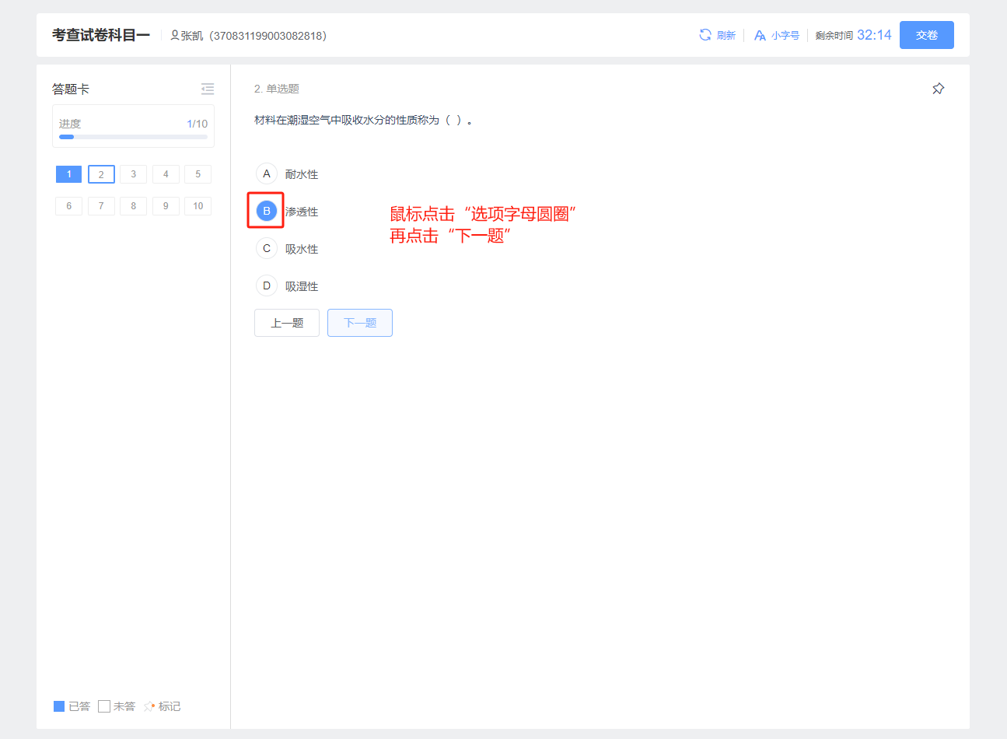

答题界面最上方显示考试名称、考生姓名、身份证号码及当前考试剩余时间，考生点击题目勾选对应答案选项后点击“下一题”，系统自动保存当前题目，切换到下一个题目。答题界面左侧显示“答题卡”答题情况。

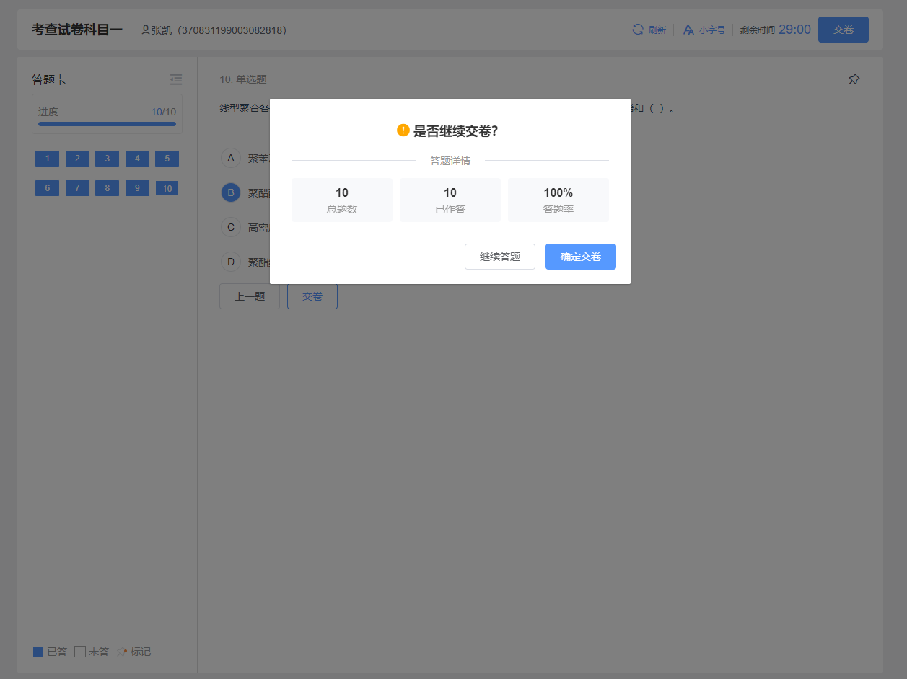

**点击“交卷”按钮之后，考试系统自动提示是否确认交卷，点击“确定交卷”后，考试系统不能再次返回重新答题。请谨慎点击。**

**点击“确认交卷”按钮后，本科目考试结束。**

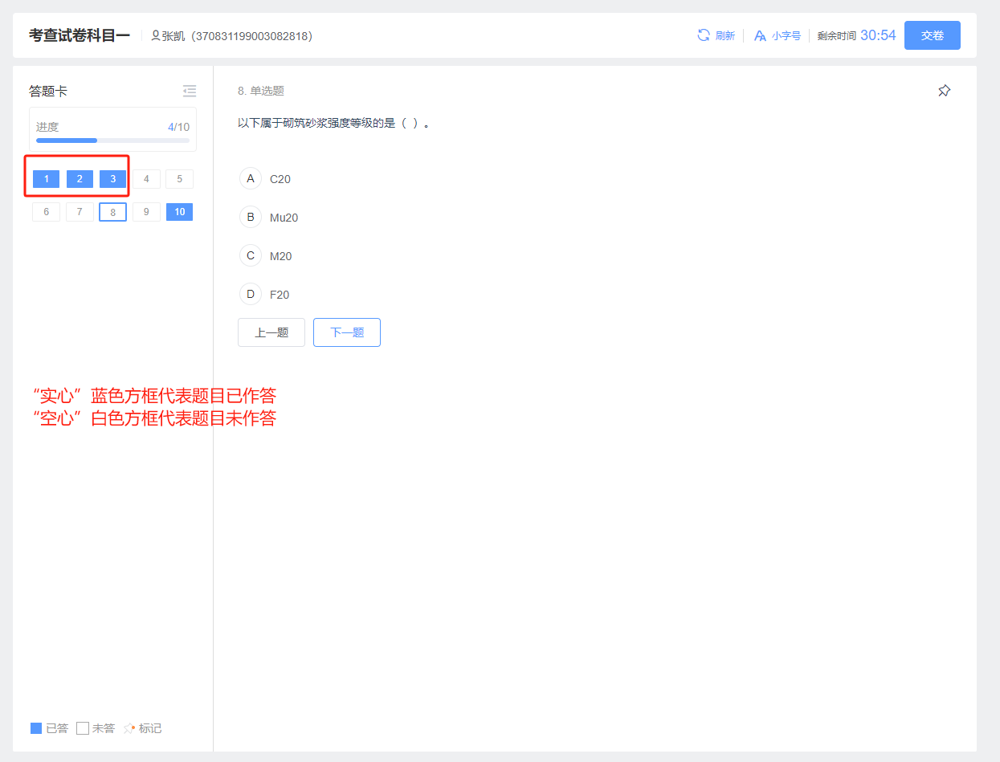

考生在考试过程中也可以点击左下角“答题卡”按钮，进入答题卡界面。该界面展示考生的答题情况：**蓝色方形实心按钮表示该题目已完成作答，蓝色方形空心按钮表示该题还未作答**。

**4.选择其他科目**

点击“返回”按钮，再点击“我的考试”，系统返回到选择“我的考试”界面，如有其他考试科目考生按照考试时间要求选择其他考试科目。

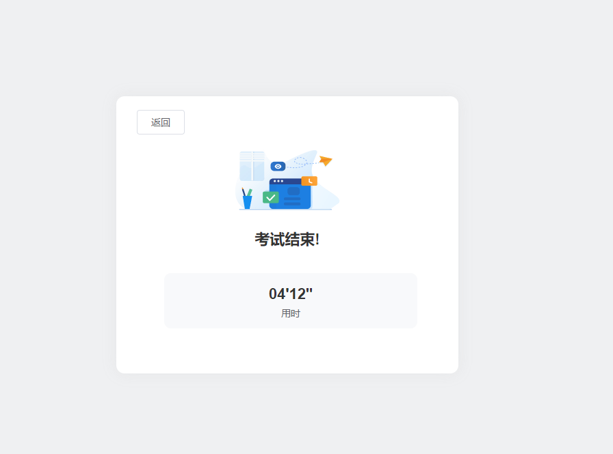

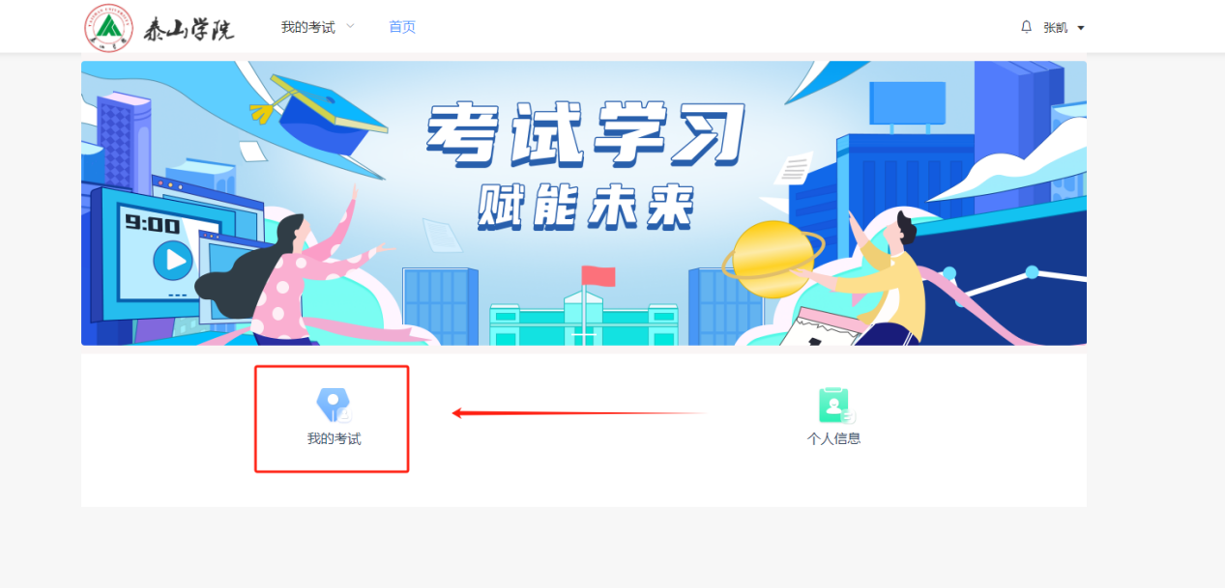

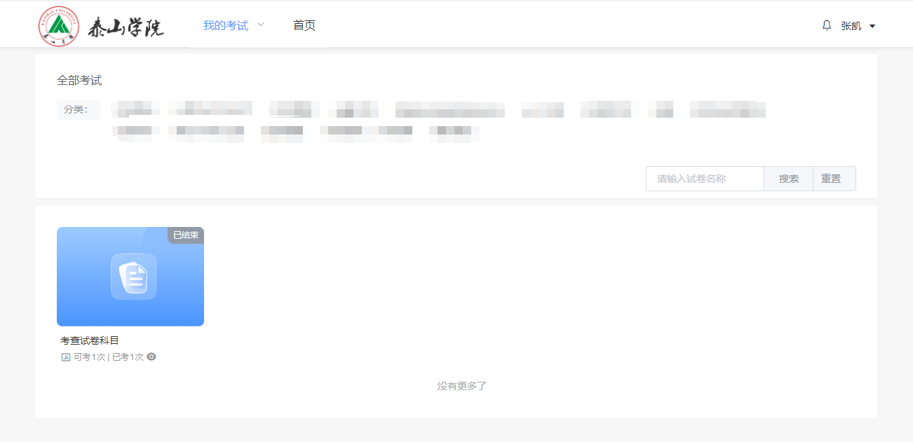

**5.退出考试系统**

全部科目考试完成后，考生点击“返回”，系统返回到选择考试科目页面，考生点击右下角“我的”，出现“退出系统”按钮，点击“退出系统”按钮，退出考试系统，考试结束。

五、咨询电话

泰山学院招生办公室电话：0538-6715631（8：00-11：40，14：00-17：00）

考试系统技术支持电话：18660868759（8：00-11：40，14：00-17：00）

泰山学院

2025年04月19日